1. 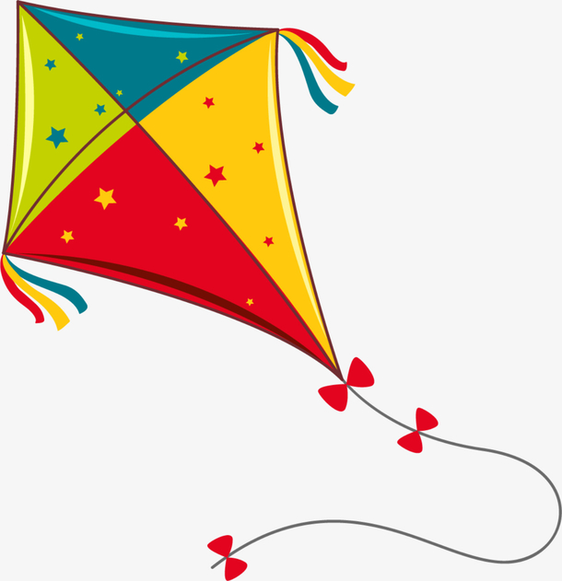观察图片，选择相应的单词。

A. a bike

B. a cat

C. a kite

正确答案：C

2. 下午，Mary在学校里遇到了Miss Wang，她会和王老师怎么打招呼呢？

A. Good morning, Miss Wang!

B. Good afternoon, Miss Wang!

正确答案：B

3. 下午，妈妈来接小男孩放学回家，小男孩见到妈妈，会怎么和妈妈打招呼呢？

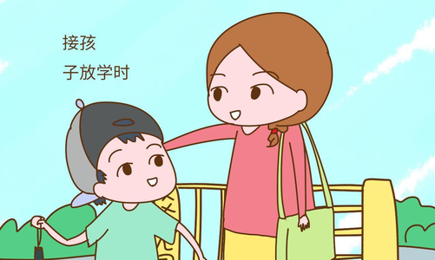A. Good morning, Mum!

B. Good afternoon, Mum!

正确答案：B

4. Tom早上刚起床，他怎么和妈妈打招呼呢？

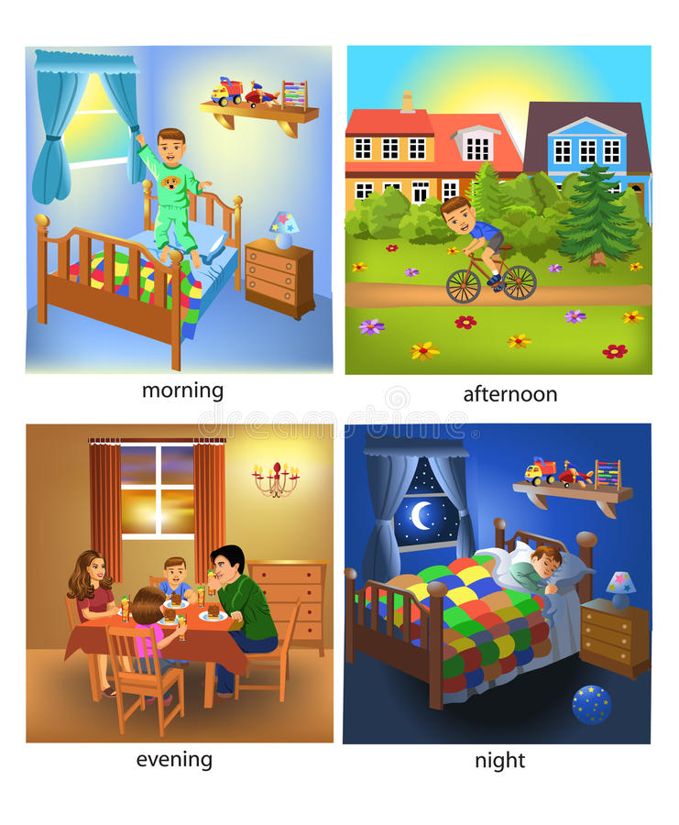A. Good morning, Mum!

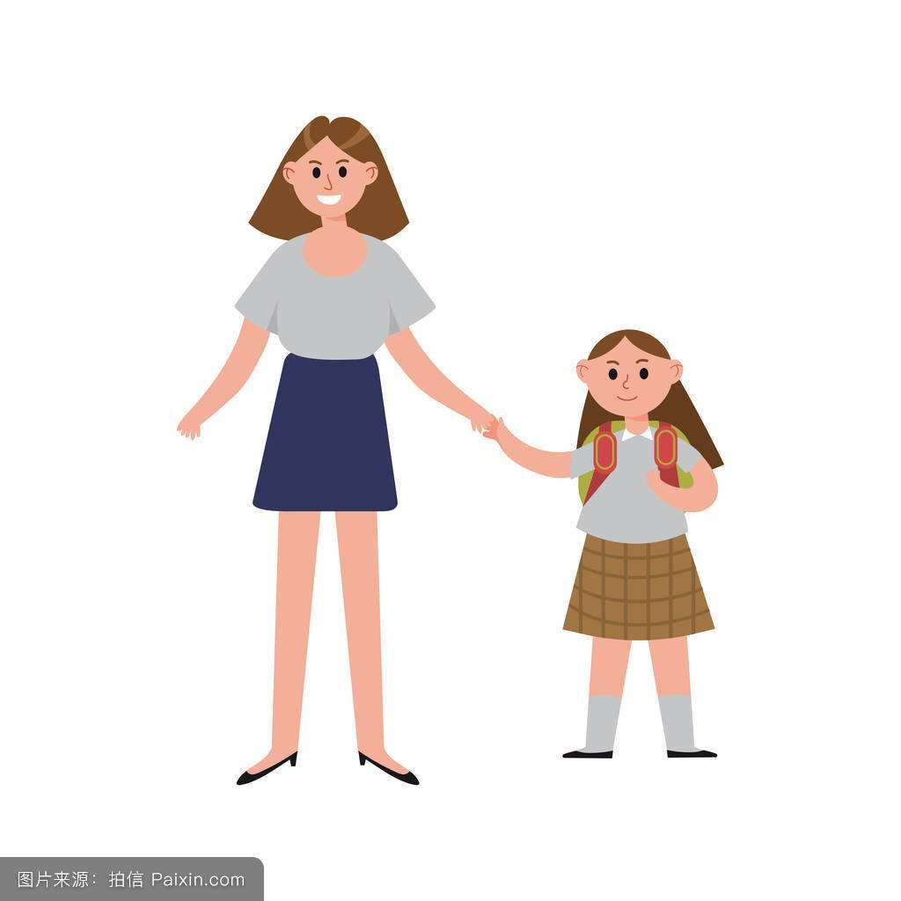B. Good afternoon, Mum!

正确答案：A

5. Lily和Tony晚上在餐厅刚刚见面，猜猜Lily会怎么跟他打招呼呢？

Good evening, Lily！

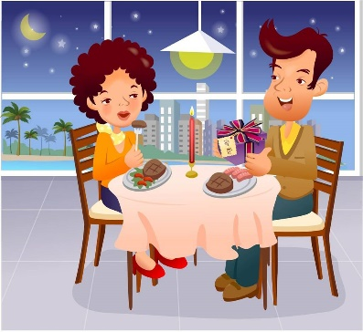A. Good evening, Tony!

B. Good night, Tony!

？

正确答案：A

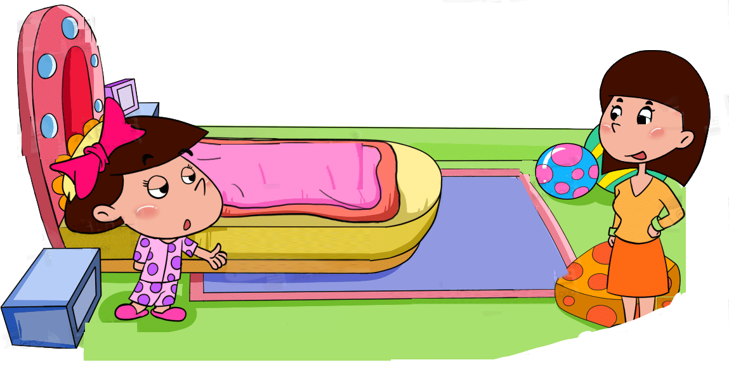6. 果果想睡觉了，她会和妈妈说些什么呢？

A. Good evening, Mum!

B. Good night, Mum!

正确答案： B

7. 晚上玲玲来爷爷家，她会怎样跟爷爷打招呼呢？

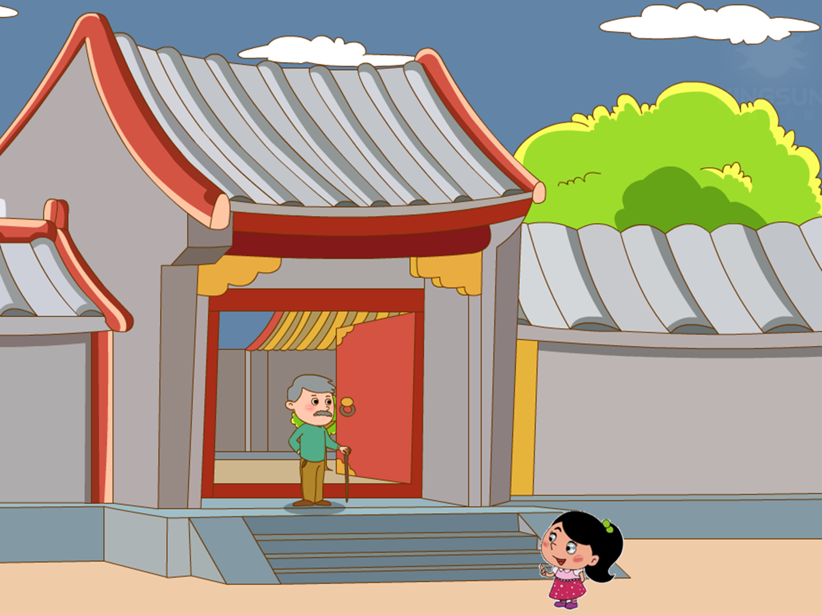A. Good evening, Grandpa!

B. Good night, Grandpa!

正确答案： A

8. 晚上，玲玲和爸爸妈妈离开爷爷的家，她是怎样跟爷爷道别的呢？

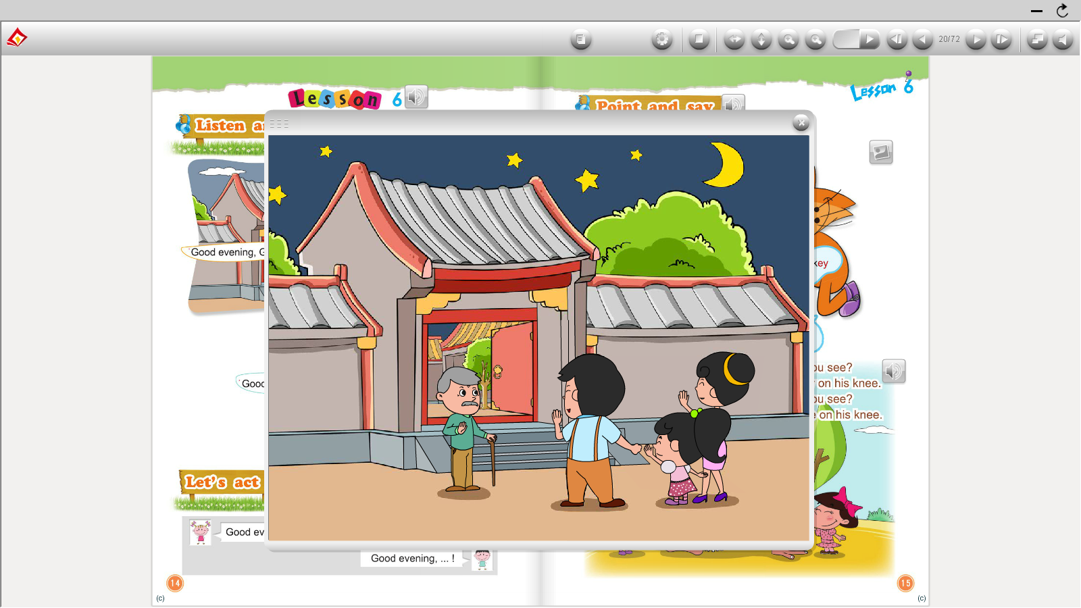A. Good evening, Grandpa!

B. Good night, Grandpa!

正确答案： B

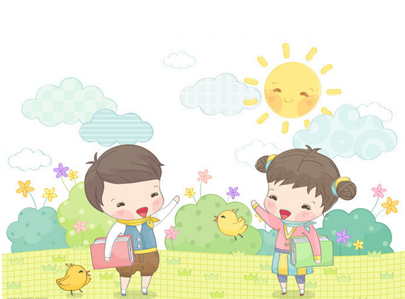9.早上见到同学，你会怎样和同学打招呼呢？

A. Good morning!

B. Good afternoon!

正确答案：A

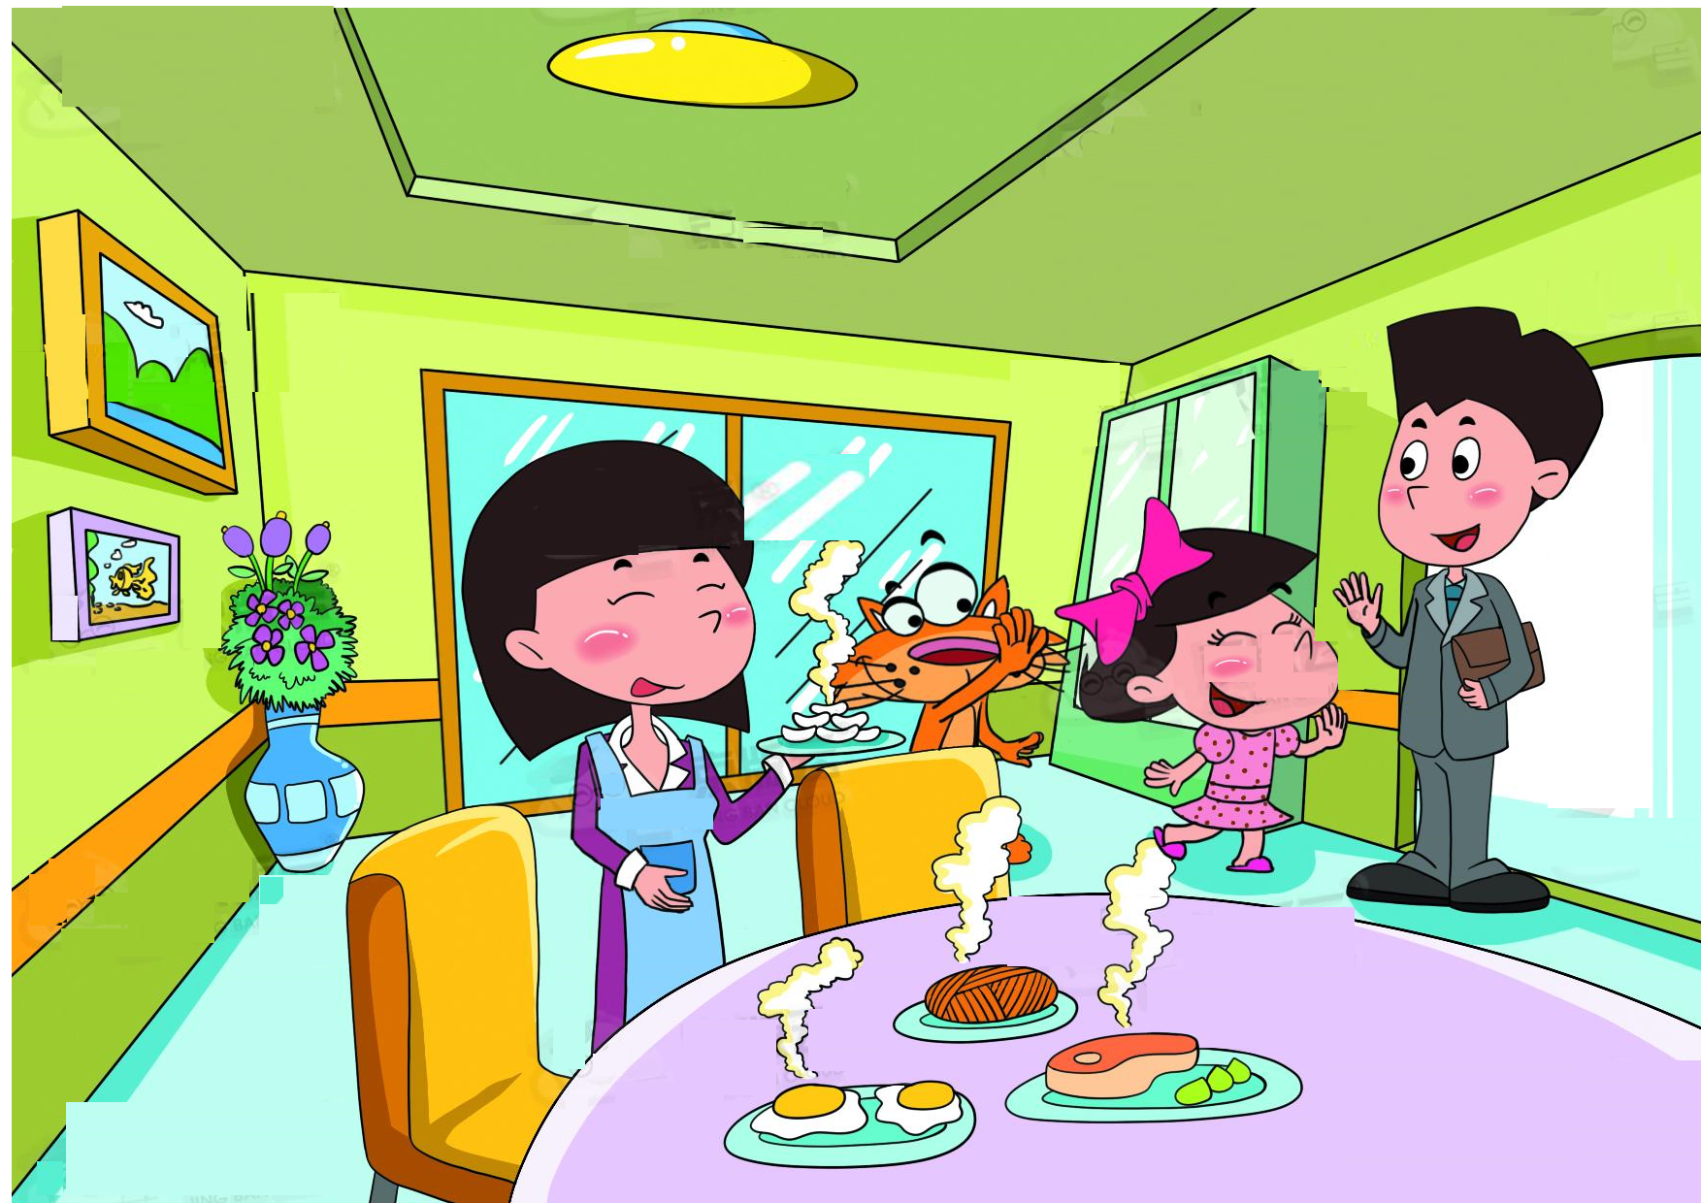10.晚上爸爸下班回家，你会怎么和爸爸打招呼呢？

A. Good evening, Dad!

B. Good night, Dad!

正确答案：A